Відвідування занять технічних гуртків

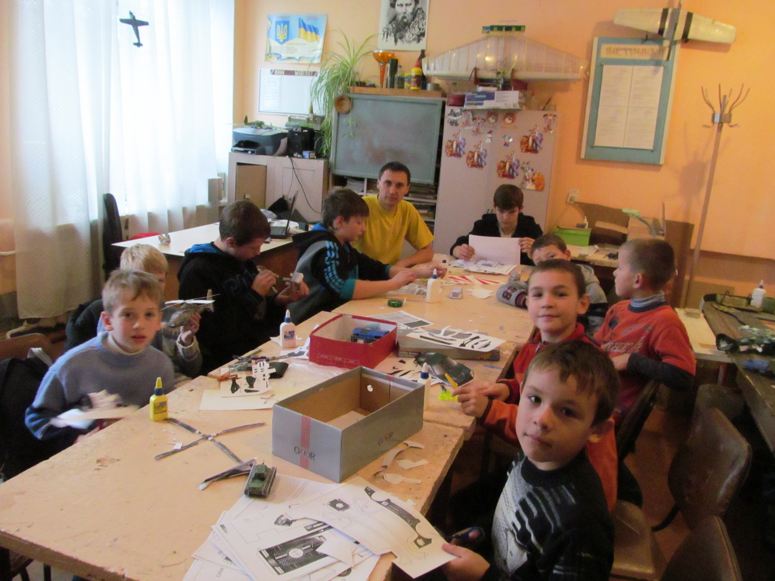

гурток початкового технічного моделювання,
керівник Павлів В.М.

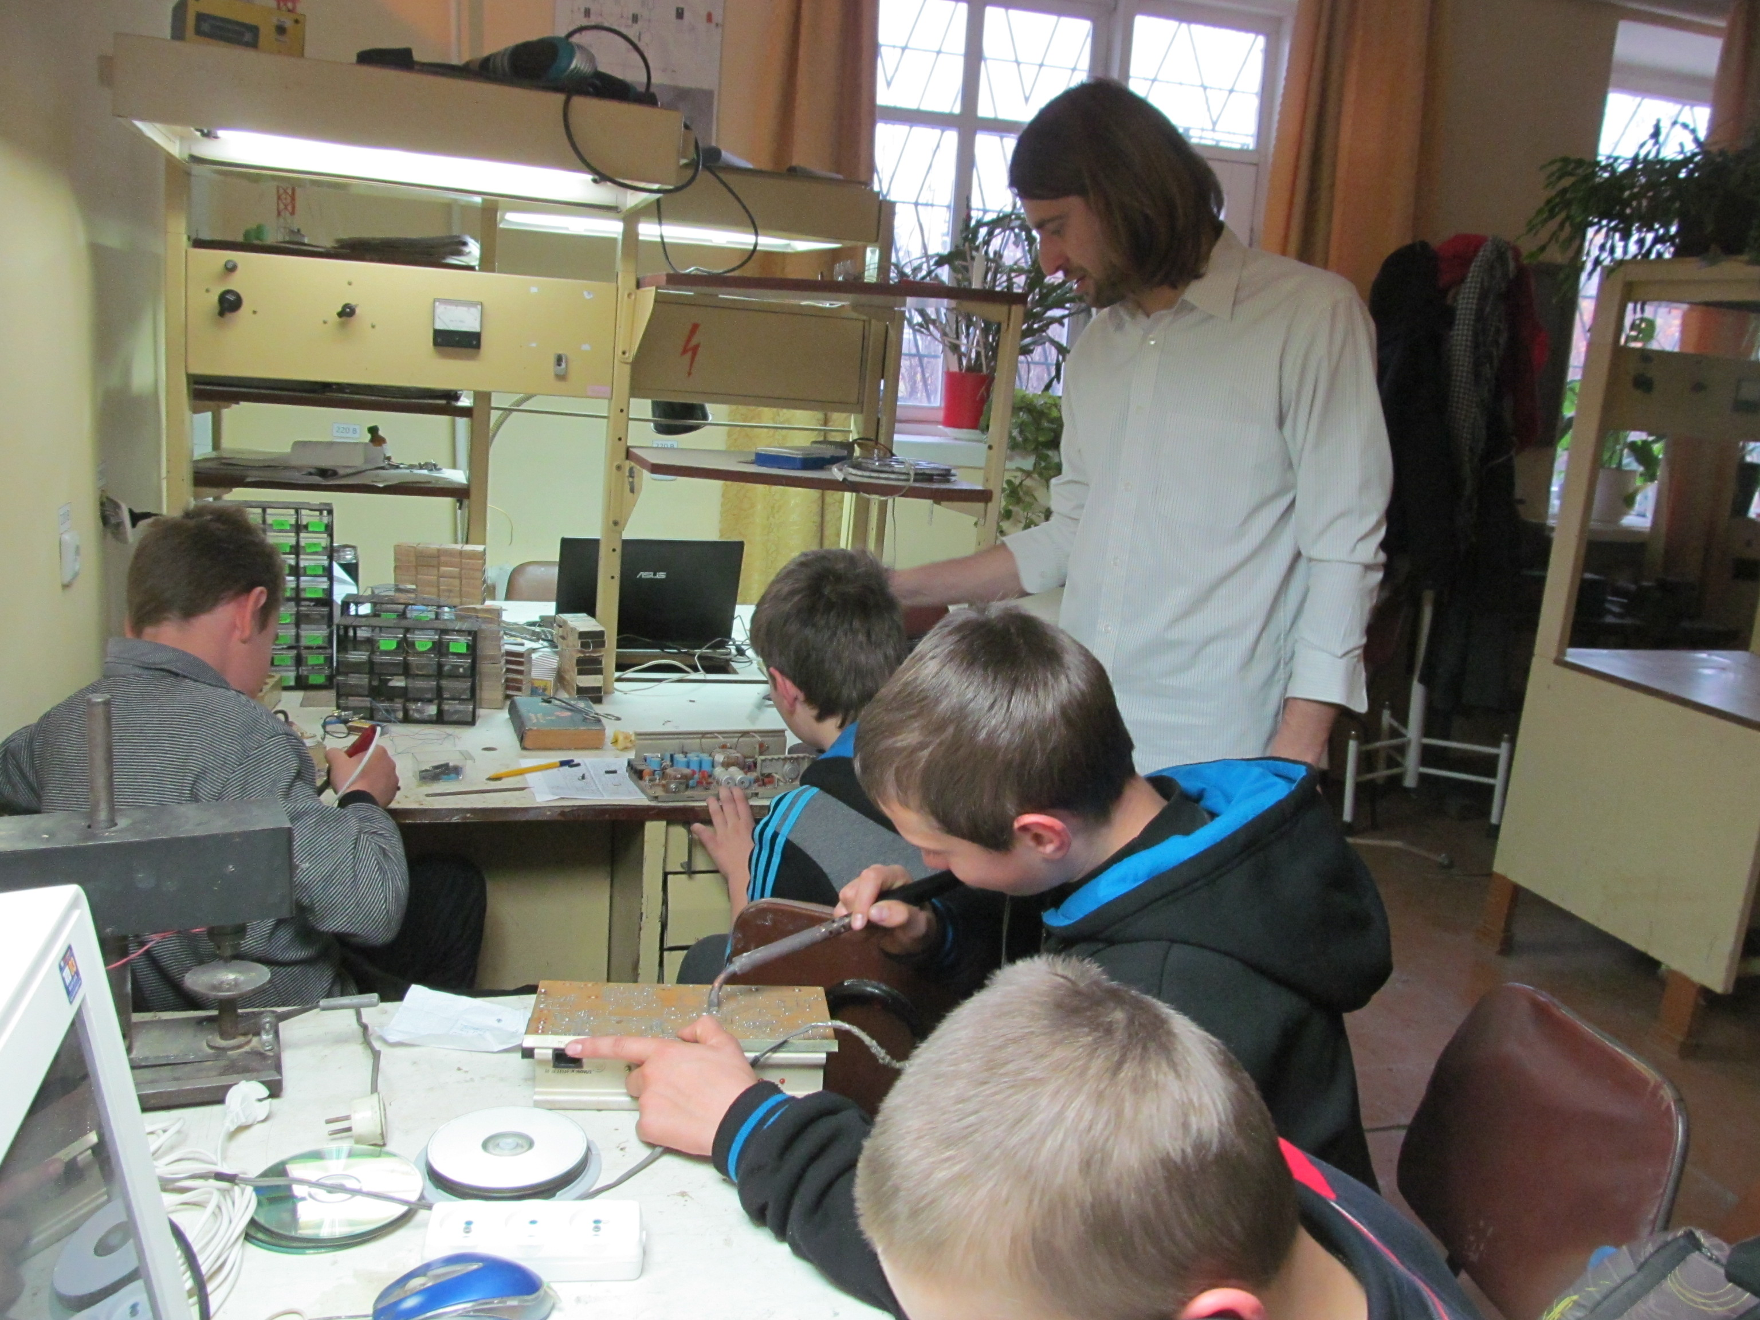

гурток радіо конструювання,
керівник Питуляк Н.В.

